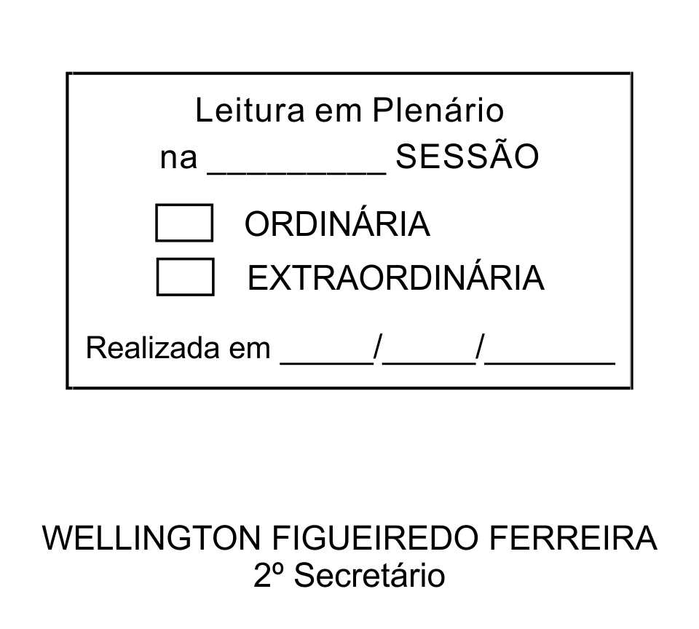
MOÇÃO Nº 69/2013

De Pesar pelo falecimento da estimada senhora Maria de Lourdes Barioni Ribeiro, conhecida carinhosamente por “Lurdinha Barioni”.

Excelentíssimo Senhor Presidente,

Faleceu em 1° de Março de 2013, aos 61 anos de idade, a estimada senhora MARIA DE LOURDES BARIONI RIBEIRO.

Sabemos ser incomensurável a dor de seus familiares e inúmeros amigos, mas entendemos que a solidariedade humana é um dos poucos meios de amenizar esse difícil momento.

Posto isto, o Vereador DONIZETE PLÍNIO ANTONIO DE MORAES, solidariza-se com a família e REQUER ao Egrégio Plenário para que faça constar na Ata da presente Sessão, Moção de Pesar pelo falecimento da senhora MARIA DE LOURDES BARIONI RIBEIRO.

Que da presente seja dada ciência à família enlutada.

Sala das Sessões “Dr. Júlio Arantes de Freitas”, 1º de março de 2013.

DONIZETE PLÍNIO ANTONIO DE MORAES
(DONIZETE CARTEIRO)
Vereador

PROTOCOLO Nº CETSR 01/03/2013 - 09:13:50 01714/2013
/vtc

